|  |  |  |
| --- | --- | --- |
|  |  |  |
| МИНОБРНАУКИ РОССИИ | | |
| Федеральное государственное бюджетное образовательное учреждение  высшего образования  **«МИРЭА – Российский технологический университет»**  **РТУ МИРЭА** | | |

Институт Информационных технологий

Кафедра Инструментального и прикладного программного обеспечения

**ПРАКТИЧЕСКАЯ РАБОТА №3**

по дисциплине «Технологии виртуализации клиент-серверных приложений»

**Тема практической работы:**

**Студент группы** ИКБО-20-22 Шумахер М.Е.

_______________

(подпись студента)

**Руководитель практической работы** старший преподаватель Волков М.Ю.

_______________

(подпись руководителя)

Работа представлена «____»____________ 2025 г.

Допущен к работе «___» ____________ 2025 г.

Москва 2025

**Практическая работа № 3.**

**Цель**: В этой практике рассматриваются рекомендуемые передовые практики и методы создания эффективных образов.

**Ход работы**:

**Задание 1:**

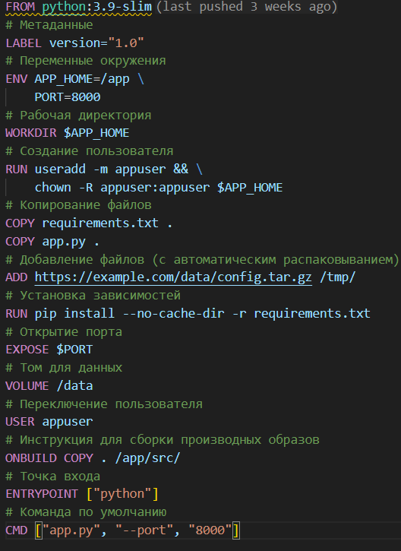

Рисунок 1 – Dockerfile

**Задание 2:**

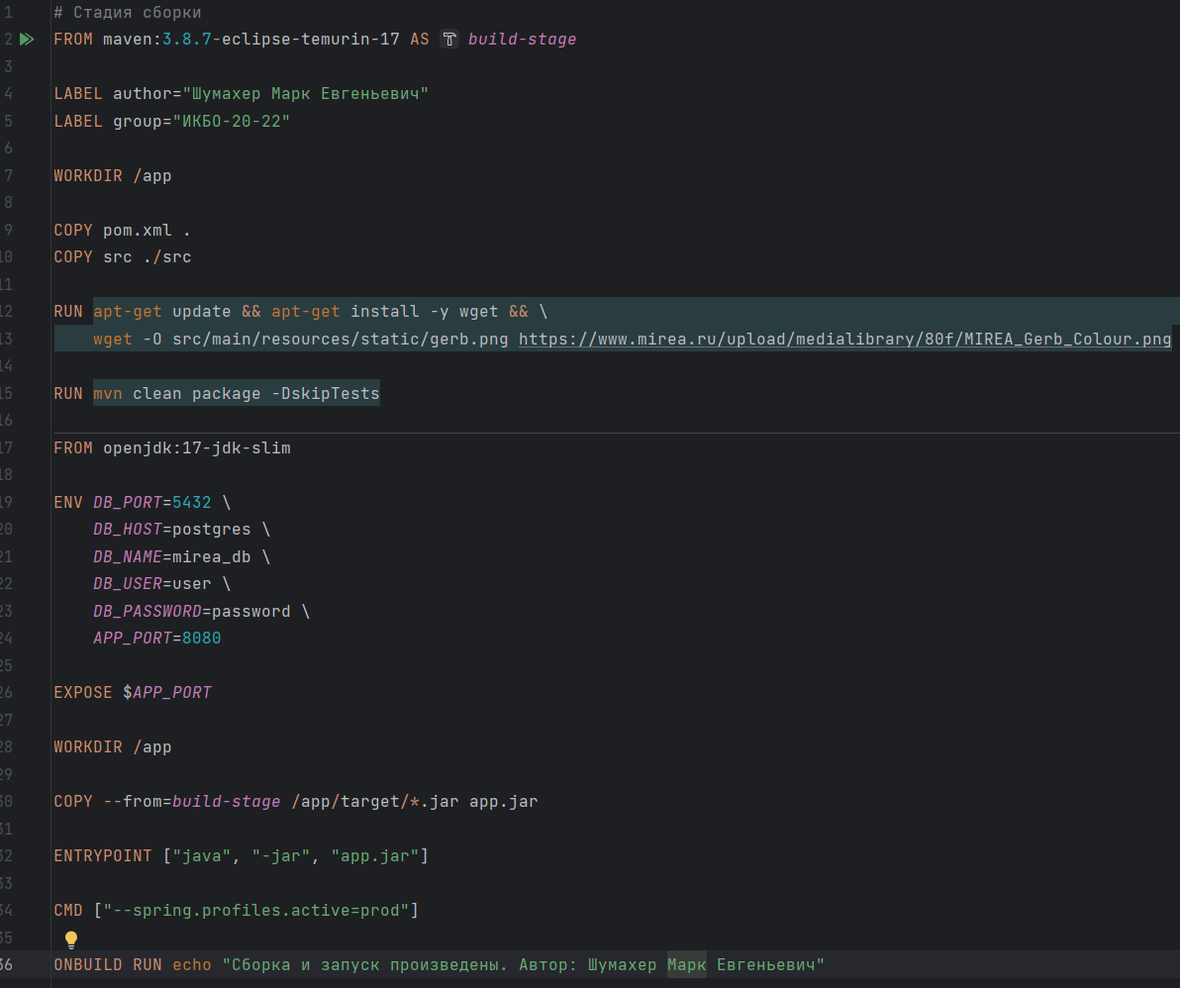

Рисунок 2 – Dockerfile для проекта

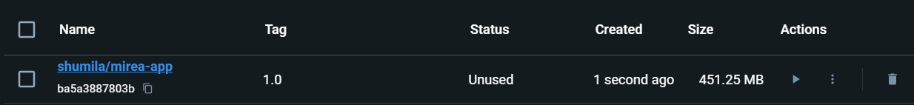

Рисунок 3 – Успешный билд образа

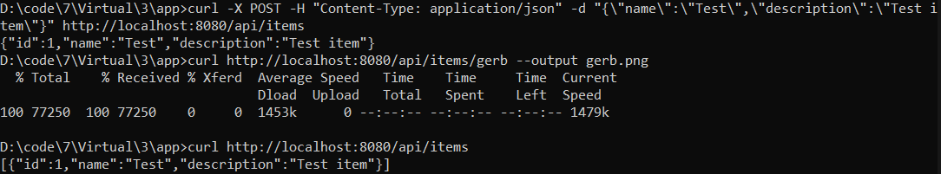

Рисунок 4 – Тесты приложения

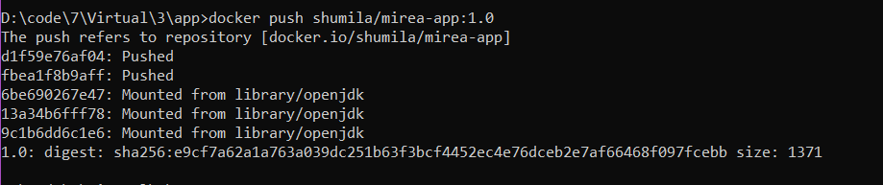

Рисунок 5 – Загрузка образа на DockerHub

**Вывод**

В ходе практической работы успешно освоены основы контейнеризации приложений с использованием Docker. Реализованы многостадийные Dockerfile, содержащие все требуемые инструкции (FROM, RUN, LABEL, CMD, EXPOSE, ENV, ADD, COPY, ENTRYPOINT, VOLUME, USER, WORKDIR, ONBUILD). Создан образ Spring Boot приложения с интеграцией PostgreSQL и эндпоинтами для работы с данными, включая загрузку герба РТУ МИРЭА через wget. Освоены принципы работы со слоями образов, кэшированием сборки и организацией контекста. Получены практические навыки сборки, тестирования и публикации Docker-образов в реестр.

**Ответы на вопросы**

1. Процесс запуска приложения внутри контейнера Linux с использованием Docker:  
Процесс включает: создание образа из Dockerfile (инструкции по установке зависимостей и настройке среды), запуск контейнера из образа командой docker run, изоляцию процессов и ресурсов контейнера от хостовой системы, монтирование томов для данных и проброс портов для доступа к приложению. Демон Docker управляет жизненным циклом контейнера.

2. Образ Docker и его назначение:  
Образ Docker — это шаблон только для чтения, содержащий код приложения, среду выполнения, библиотеки и зависимости. Он нужен для воспроизводимости запуска приложения в любом окружении, обеспечения изоляции и упрощения развертывания.

3. Соотношение Dockerfile и Docker-Compose:  
Dockerfile описывает сборку одного образа и конфигурацию контейнера. Docker-Compose (файл YAML) управляет многоконтейнерными приложениями: определяет сервисы, сети, тома и зависимости между контейнерами. Dockerfile — для создания образов, Docker-Compose — для оркестрации.

4. Dockerfile:  
Это текстовый файл с инструкциями (FROM, RUN, COPY и др.) для автоматизированной сборки образа Docker. Содержит шаги по настройке среды, установке пакетов, копированию кода и определению точек входа.

5. Политики перезапуска контейнера:

* no: не перезапускать (по умолчанию).
* on-failure: перезапуск при ошибке (с возможным лимитом попыток).
* always: всегда перезапускать, даже после успешного завершения.
* unless-stopped: перезапускать, если контейнер не остановлен вручную.

6. Возможные состояния контейнеров:

* Created: создан, но не запущен.
* Running: выполняется.
* Restarting: в процессе перезапуска.
* Paused: приостановлен (заморожен).
* Exited: работа завершена.
* Dead: не удалось остановить (ошибка).

**Список литературы**

1. 50 вопросов по Docker, которые задают на собеседованиях, и ответы на них | Хабр. — Текст: электронный [сайт]. — URL: <https://habr.com/ru/company/southbridge/blog/528206/>

2. Docker Documentation | Docker Documentation — Текст: электронный [сайт]. — URL: <https://docs.docker.com/>

3. Что такое режим Docker Swarm и когда его использовать? — CloudSavvy ИТ | Cpab. — Текст: электронный [сайт]. — URL: <https://cpab.ru/chtotakoe-rezhim-docker-swarm-i-kogda-ego-ispo4lzovat-cloudsavvy-it/>

4. Dockerfile reference | Docker Documentation — Текст: электронный [сайт]. — URL: <https://docs.docker.com/engine/reference/builder/>